Nama : Aditia Surya Putra

Kelas : Flutter D

Soal 1 dan soal 2 membuat halaman galeri dengan gridview :

1. Pertama membuat list yang berisi data gambar yang akan digunaka di gridview

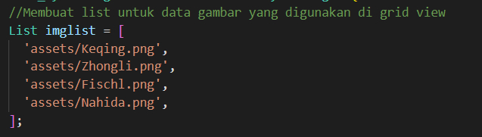

1. Membuat GridView Builder untuk membuat tampilan grid pada halaman secara looping

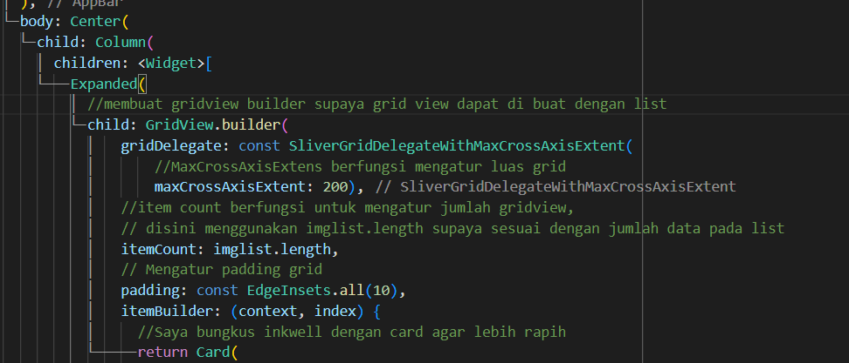

1. Widget builder mereturn grid berupa inkwell yang dibungkus widget card

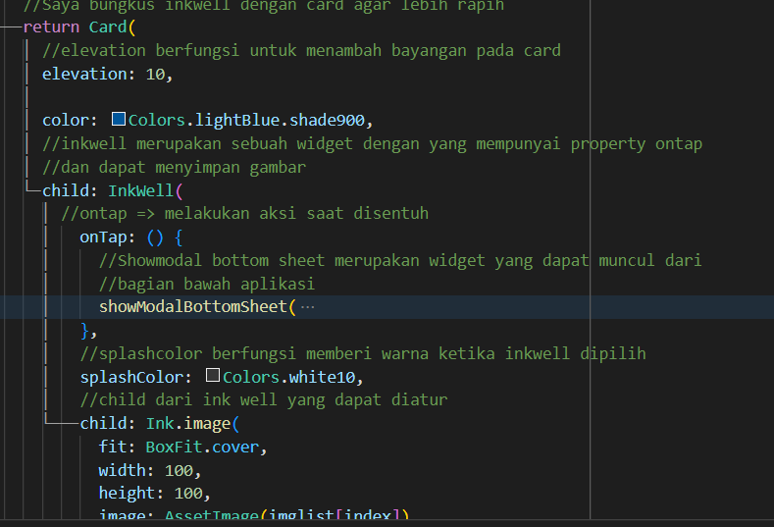

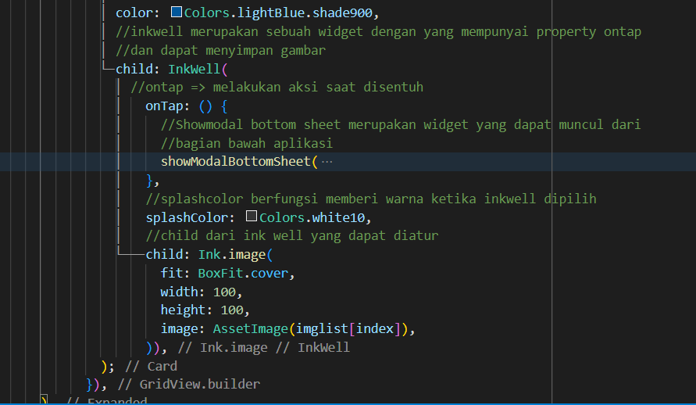

Soal 3 Membuat agar setiap gambar dapat ditampilkan pada bottomsheet saat ditekan:

1. Pada on Tap Dialog kita buat showModalBottomDialog supaya ketika di pilih makan akan muncul bottom bottomsheet dari bagian bawah aplikasi
2. Kemudian Showmodalbottomdialog mereturn ink well yang berisi image dari imglist yang dipanggil berdasarkan index nya maka gambar yang tampil merupakan gambar yang dipilih dari grid

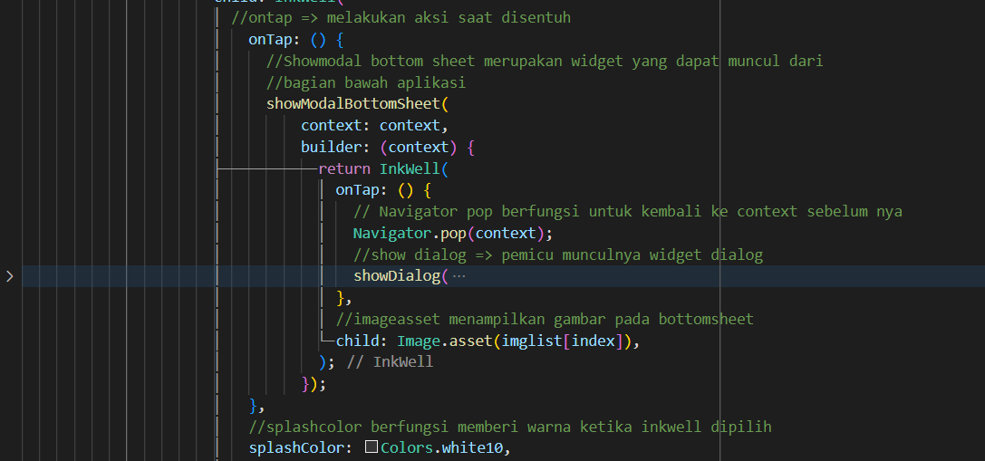

Soal 4 Buat agar tiap gambar pada bottomsheet dapat ditampilkan pada dialog saat ditekan :

1. Membuat showdialog Pada OnTap inkwell dalam bottomsheet
2. Showdialog mereturn simple dialog
3. Simple dialog berisi gambar dari imglist yang dipilih dengan indexnya

Sehingga gambar akan sama dengan yang ada pada bottomsheet

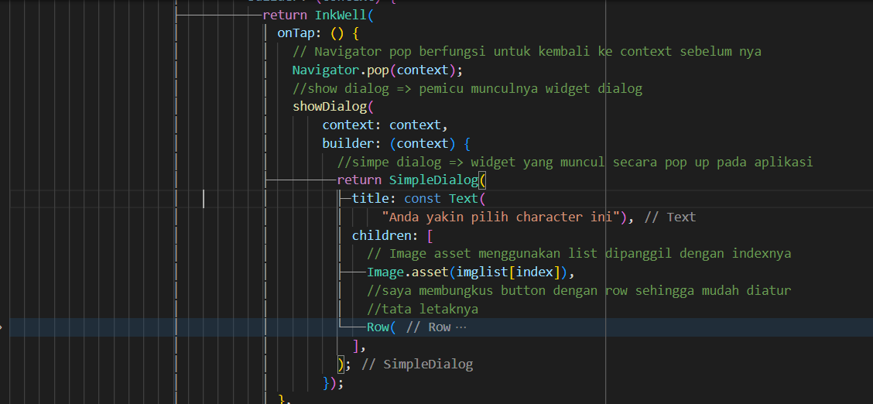

Soal 5 Pada dialog, berikan 2 pilihan ya & tidak. Jika memilih ya maka akan masuk ke halaman baru dan jika memilih tidak akan menutup dialog :

1. Pertama buat halaman baru (halaman.dart)

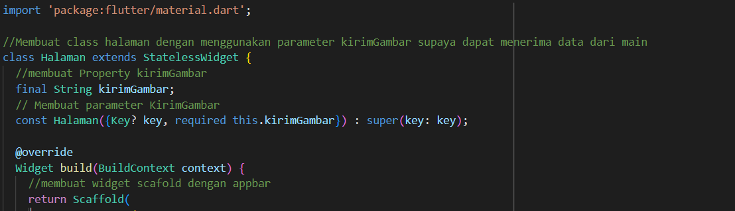

1. Lalu kembali ke main

Membuat 2 button dengan pilihan ya atau tidak

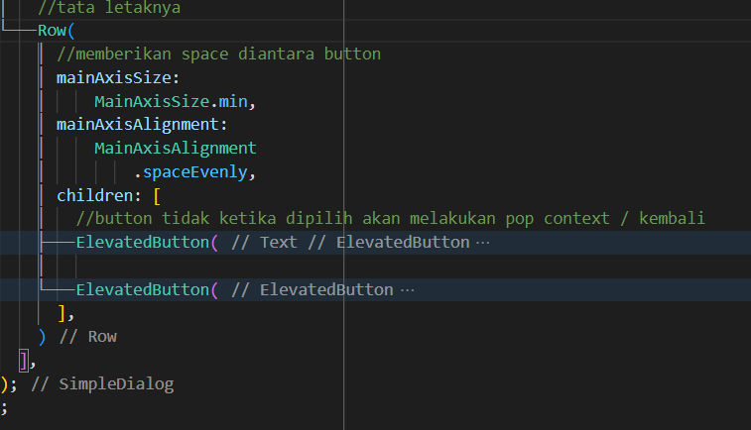

1. Pada button tidak dalam oppressed gunakan navigator pop untuk memutup dialog

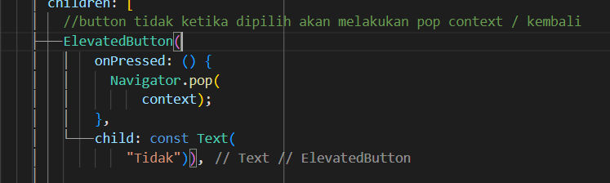

1. Pada button ya dalam onpressed navigator push dengan route untuk berpindah ke halaman.dart 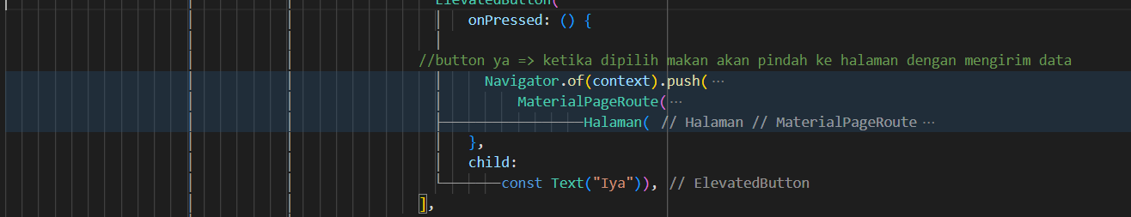

Output

Soal 1 dan 2

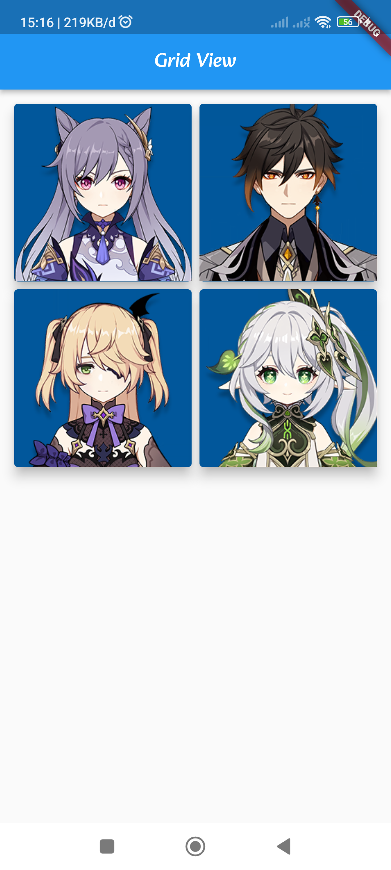

Soal 3

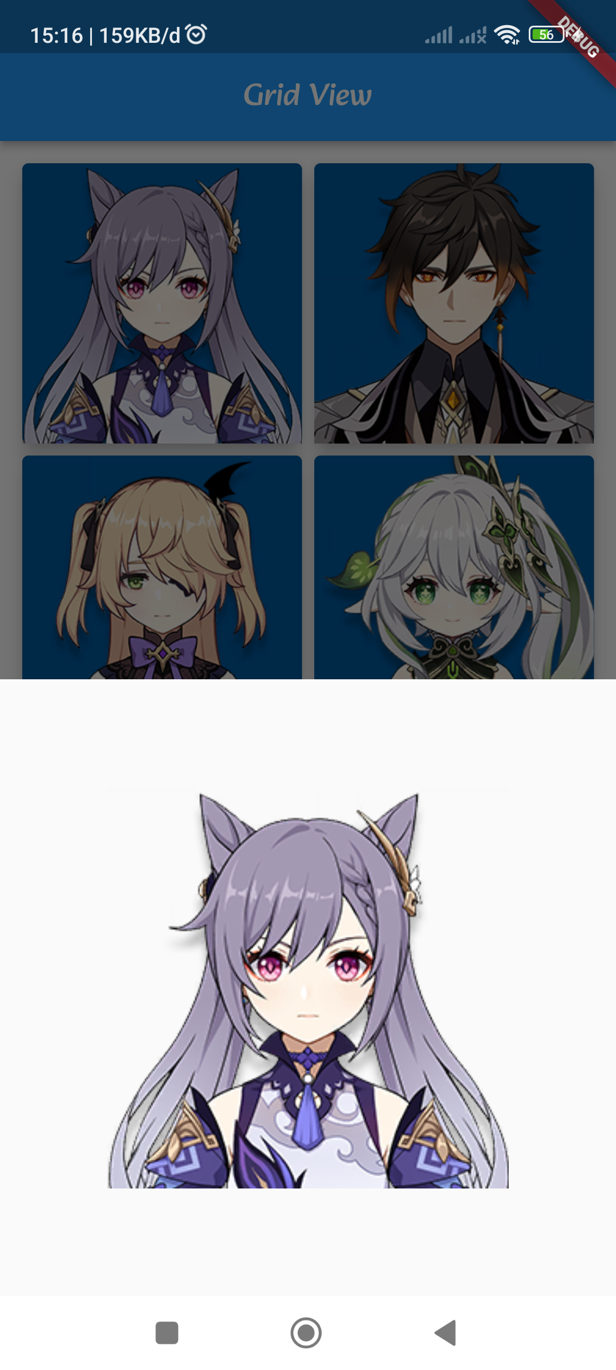 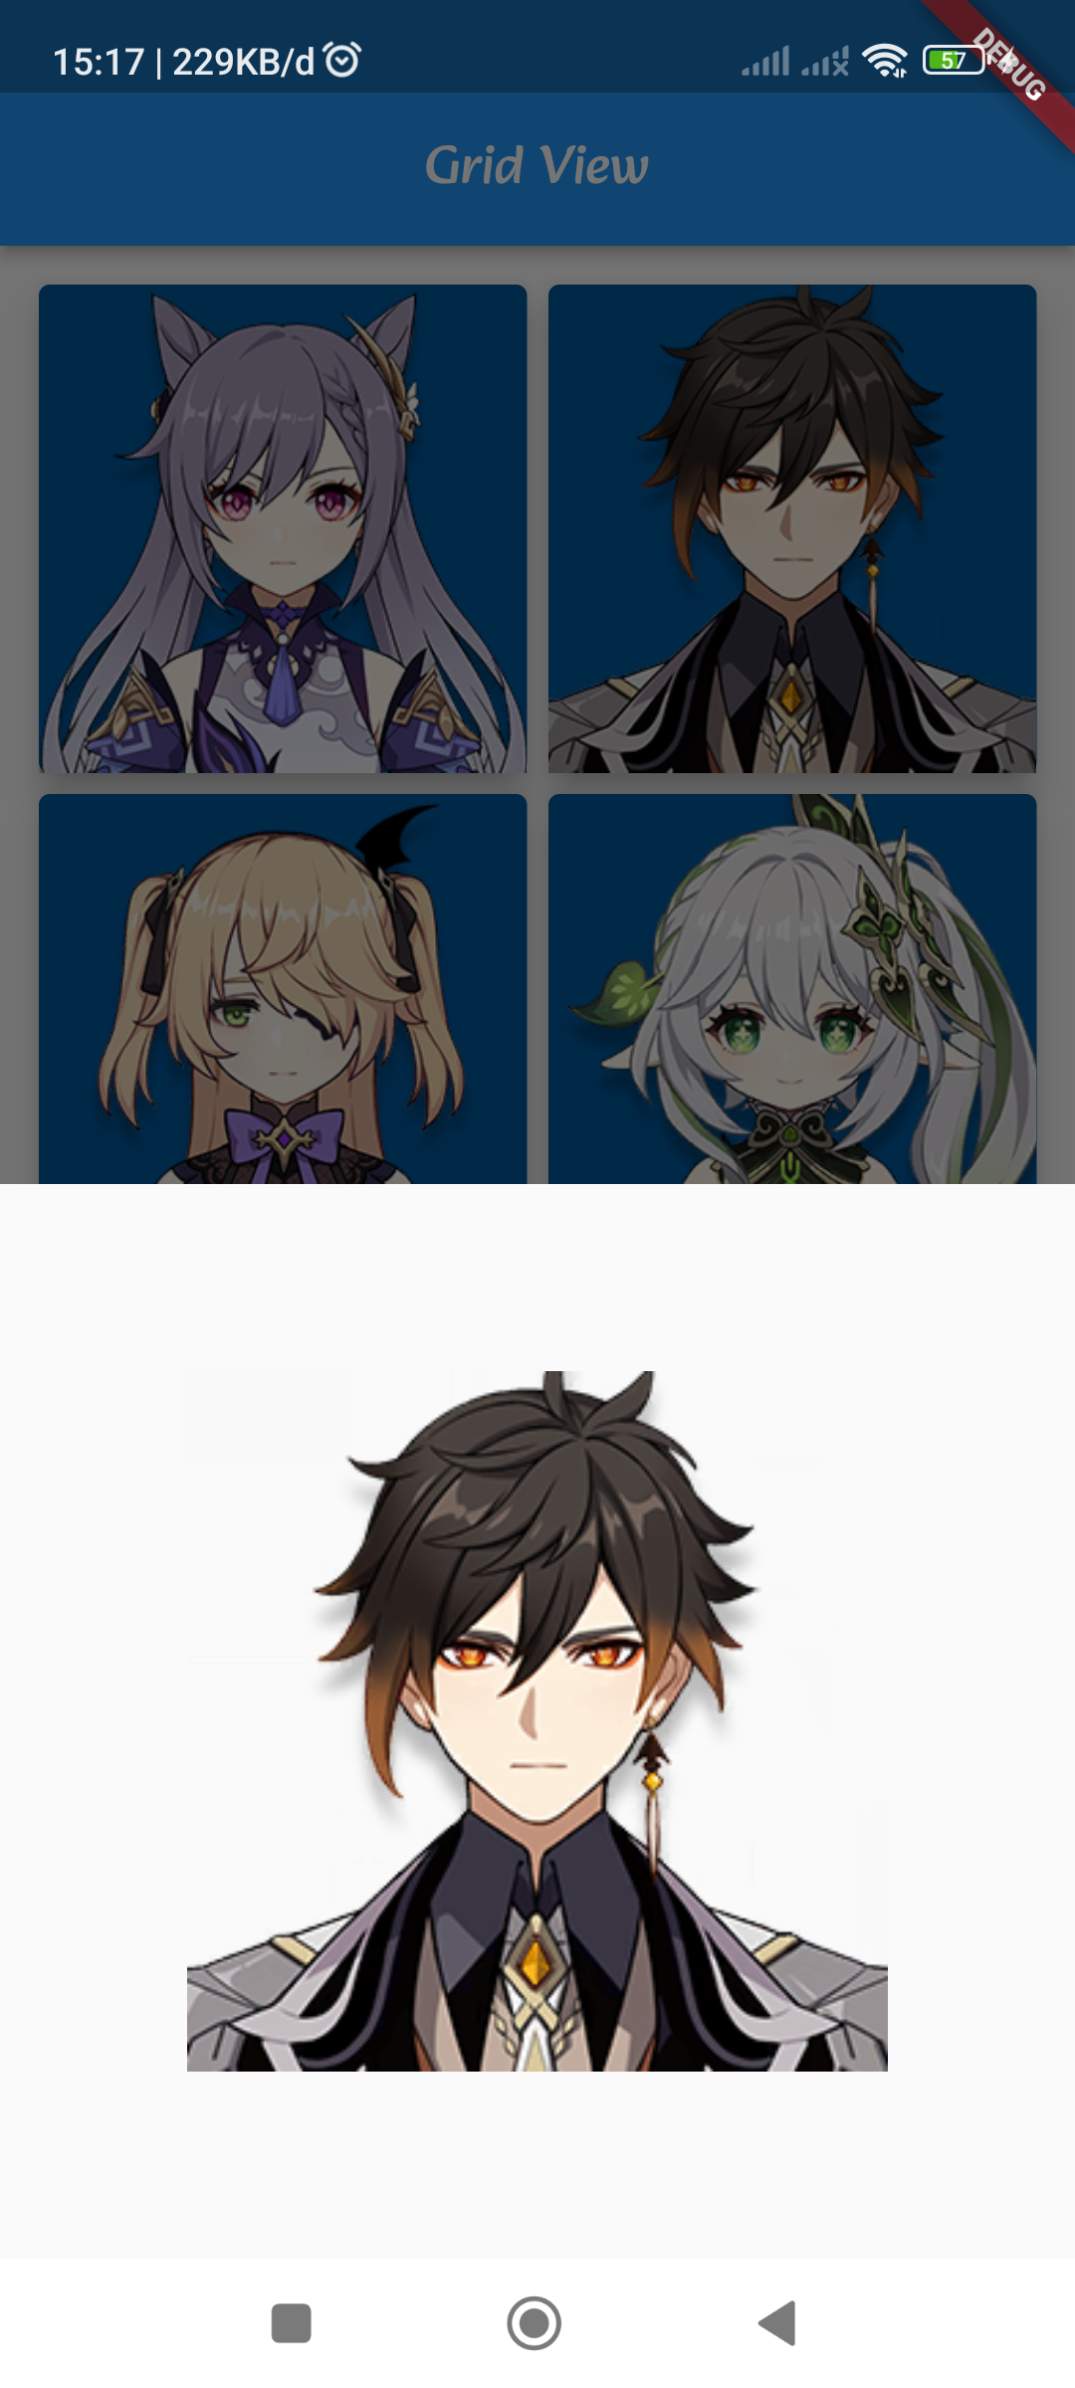

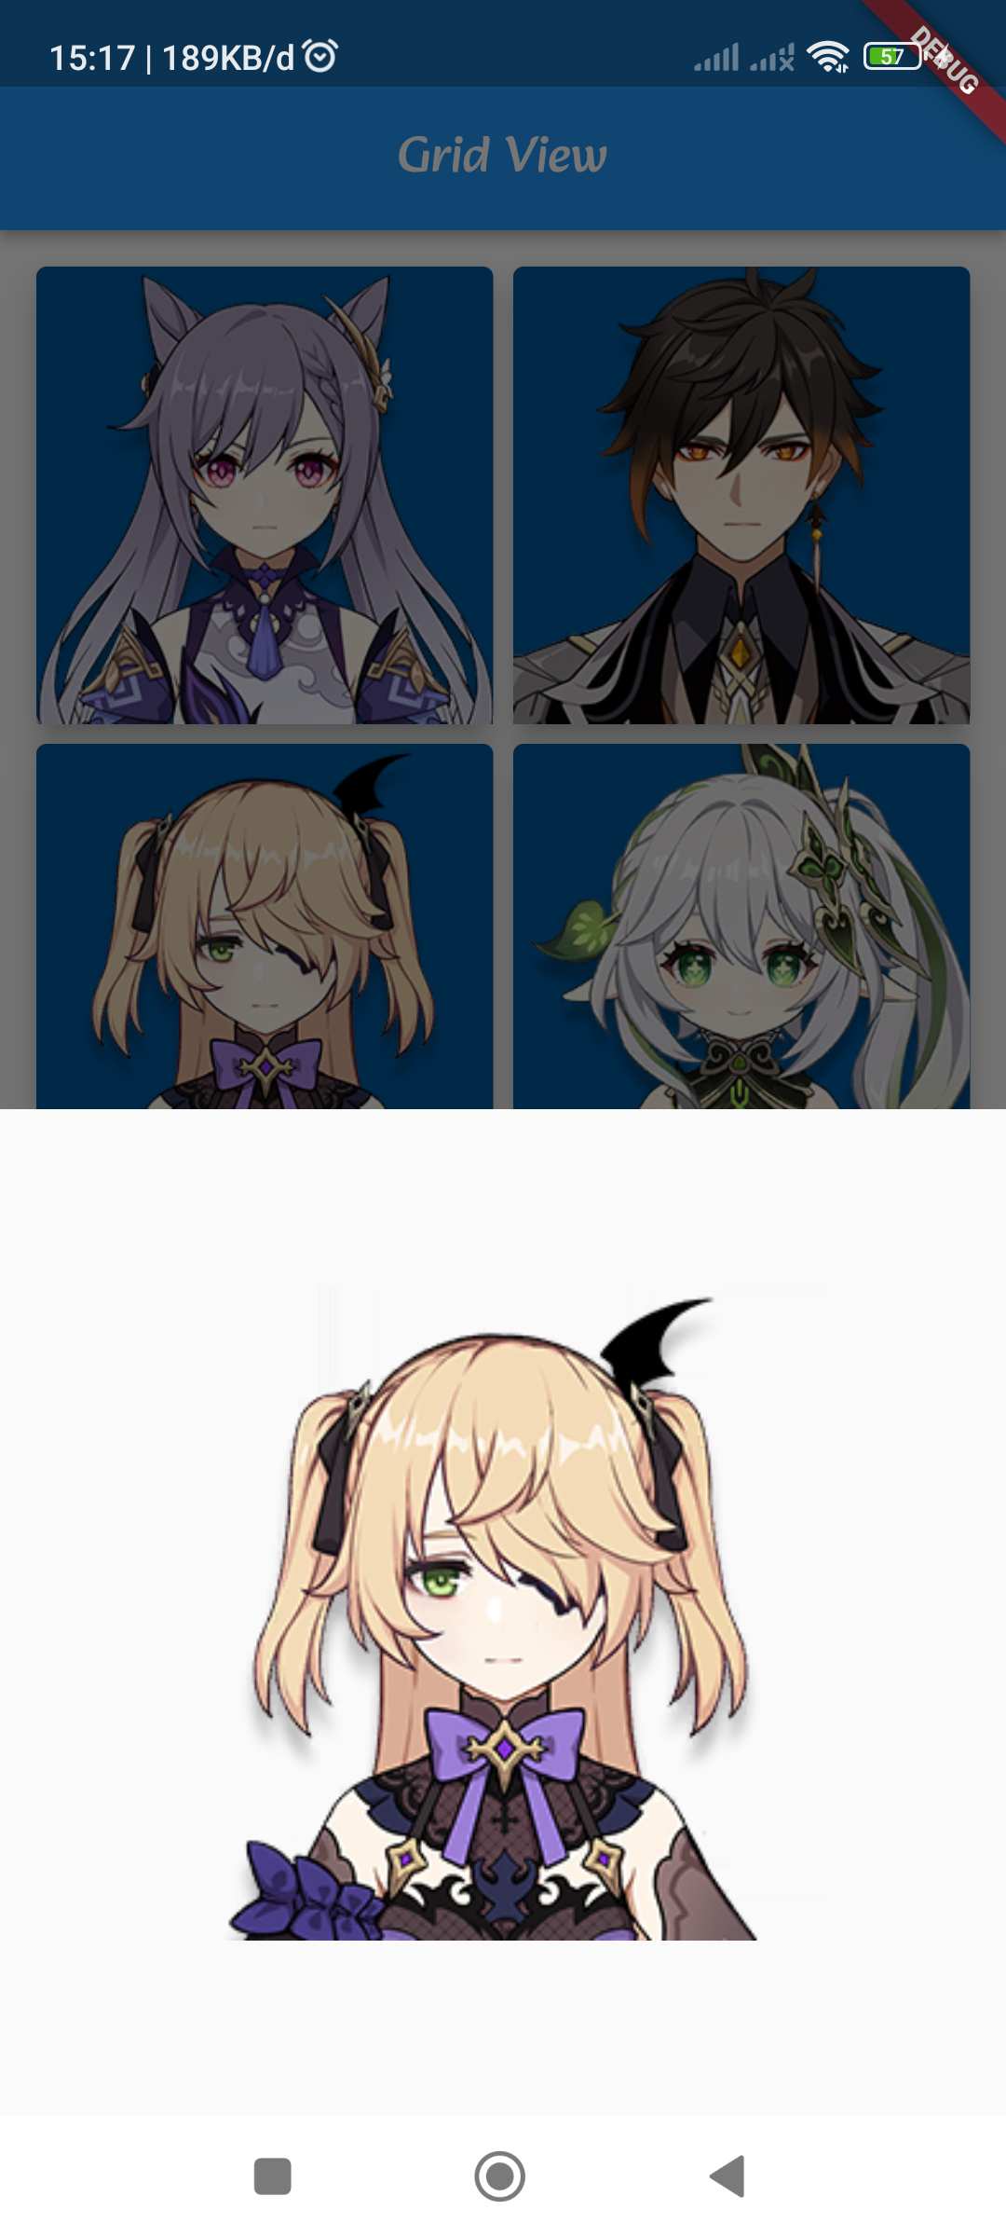 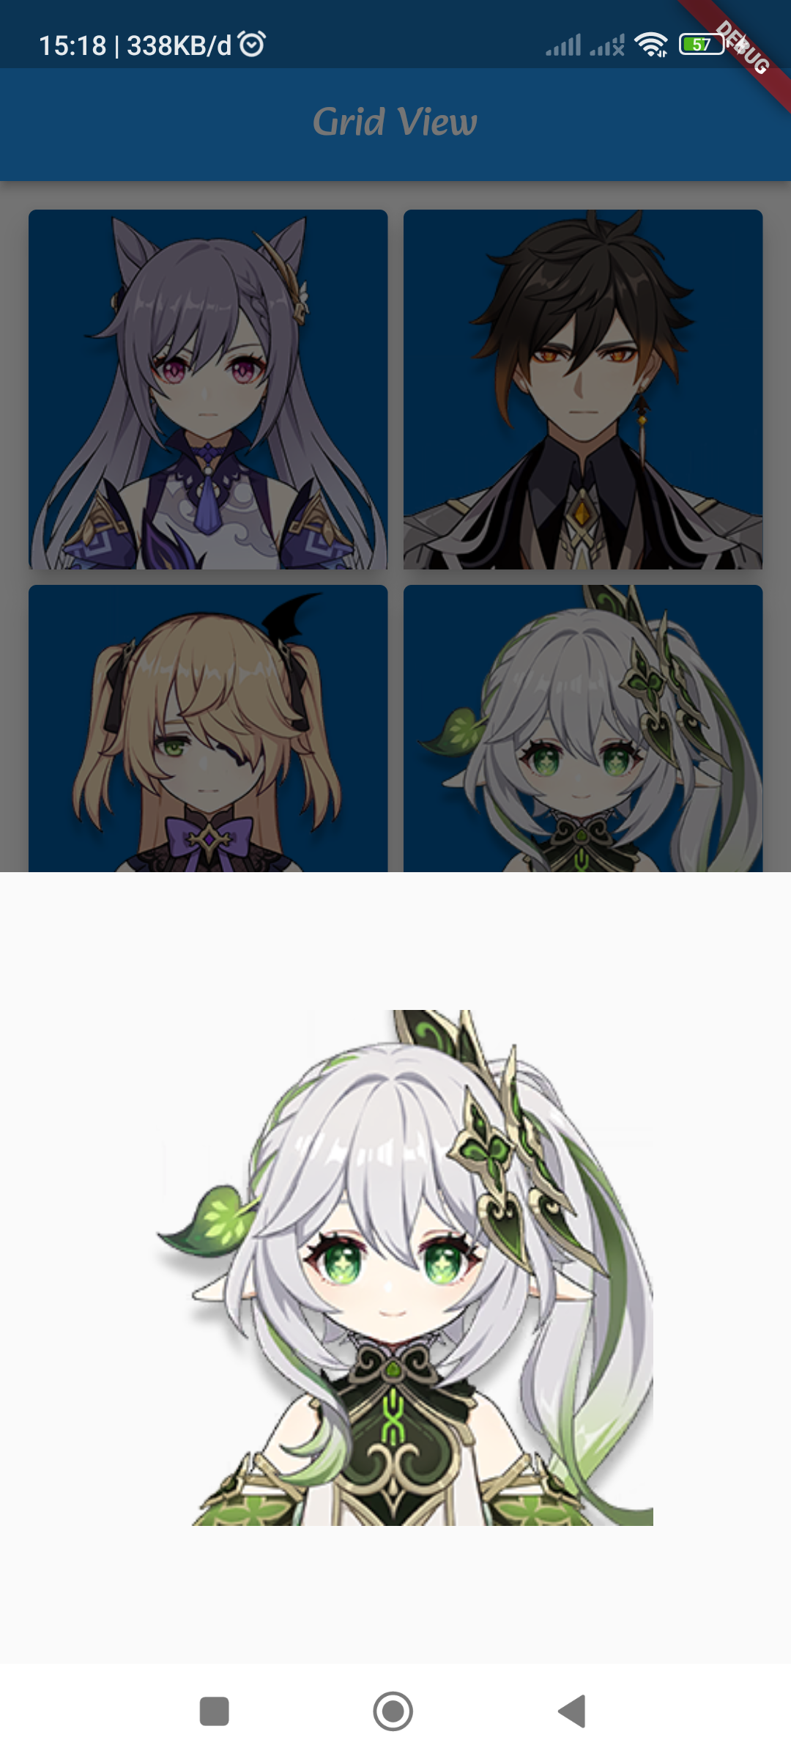

Soal 4

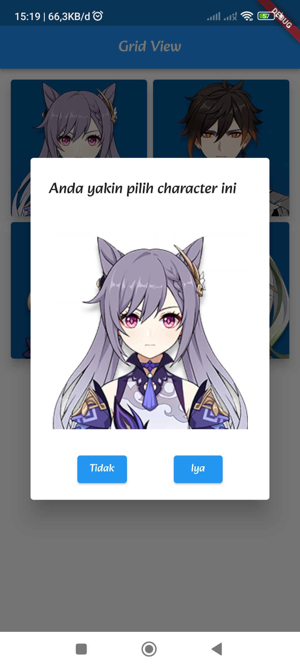

Soal 5

Ketika Pilih tidak Kembali ke tampilan galeri



Ketika Pilih ya kan ke halaman.dart

